Hello Thread

Multithreading

# הנחיות

# יש להעלות את הקוד ל-git.

# את קובץ התשובות יש להעלות ל-classroom

# משימות

1. פתחו Chrome ופתחו בו 2 אתרים שונים ברשת (לדוגמא hive ו wiki) ב 2 טאבים שונים. בדקו כמה Threadים וכמה Processים נפתחו כתוצאה מזה.

הסבירו כיצד בדקתם.

בדקתי דרך התוכנה peocess explorer. פתחתי מספר חלונות בגוגל כרום וניתן לראות מצד ימין כמה threadים יש לכל process.

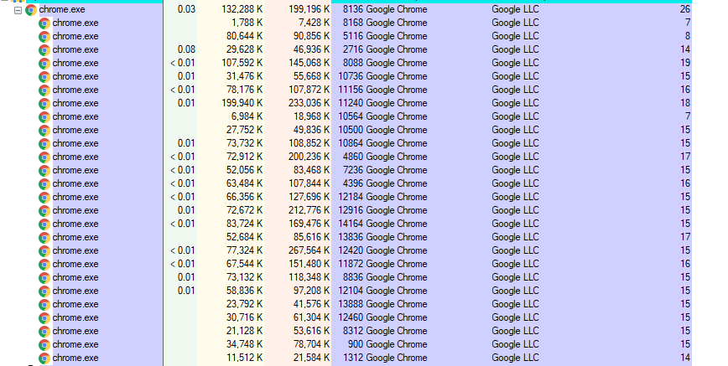

1. צרו תוכנית ConsoleApplication שבה תפתחו 2 Thread-ים (בנוסף ל-Main Thread של התוכנית).   
   Thread אחד ידפיס "Mamas" 1000 פעמים והThread השני ידפיס "Empire" 1000 פעמים.

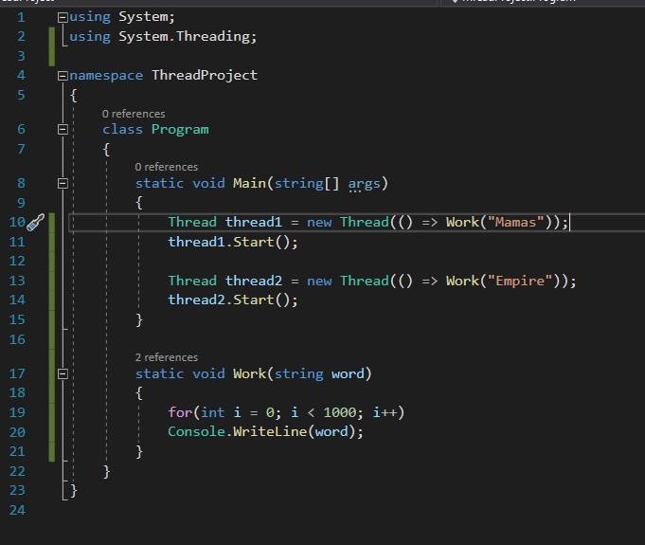

1. הגדירו את ה Thread ים כ Background threads והריצו. מהו הפלט? מדוע? לא תהיה ריצה כי הגדרנו את ה-threadים כ-background וה-main הוא foreground ולכן לא ירוץ גם שנייה וישר ייסגר.

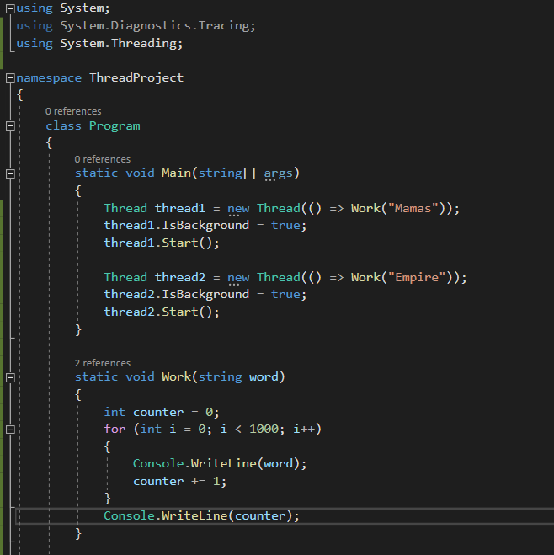

1. הגדירו את ה Thread ים כ Foreground threads והריצו. מהו ההבדל?במצב כזה כן יופיעו 1000 הדפסות כמו שאנחנו מבקשים. כי כלל התהליכים Foreground ולכן התוכנית תיסגר רק אחרי שיופעלו ה-Foreground.

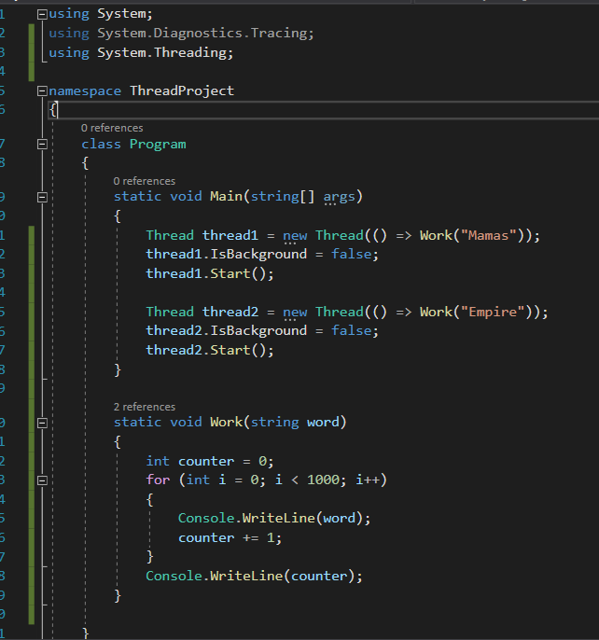

1. כעת שנו את התוכנית של התרגיל הקודם כך ש-2 ה Thread-ים ישתפו בינהם משתנה משותף בשם counter שיקודם מהערך 0 עד לערך 10000. בכל פעם ש counter זוגי יודפס Mamas ע"י ה Thread הראשון והוא יעלה את ה counter באחד. בכל פעם שה counter אי זוגי יודפס Empire ע"י ה Thread השני.

לבסוף הדפיסו כמה פעמים בסה"כ הודפס Mamas וכמה פעמים בסה"כ הודפס Empire.

1. בצעו זאת ללא סנכרון ובדקו האם הפלט הוא כצפוי. אם לא הסבירו מדוע.
2. כעת הוסיפו סנכרון בעזרת נעילות. וודאו שכעת הפלט הוא אכן כצפוי. שימו לב שהקוד שלכם צריך להיות Thread Safe לחלוטין.
3. בונוס: (לא הלתעכב על זה) בשלב זה השתמשו במחלקה Interlocked ובדקו שהפלט הוא כצפוי.

בהצלחה!